У Т В Е Р Ж Д А Ю
Руководитель КГУ «СОШ им.К.Макпалеева
г.Павлодара»
/______/ Байгозинова Ж.Ш.
«13» ноября 2020 г.

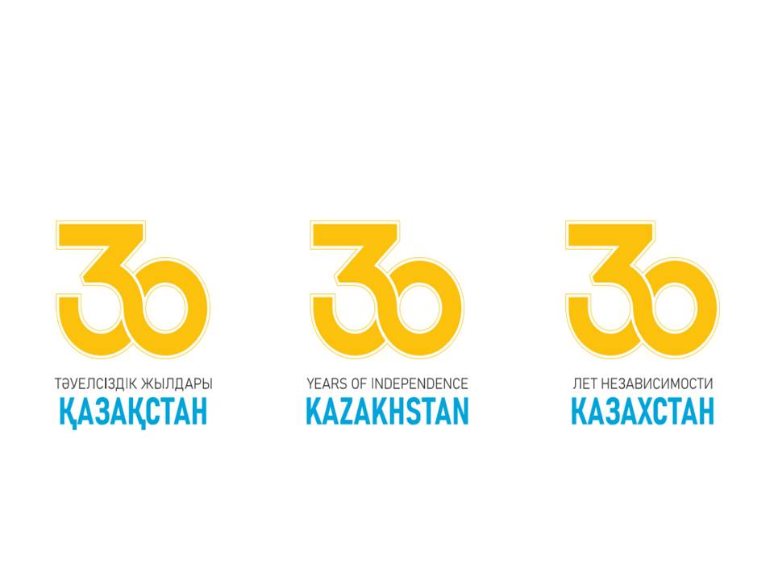
План мероприятий
КГУ «СОШ им.К.Макпалеева г.Павлодара»,
посвященный 30-летию Независимости Республики Казахстан
«Тұғыры биік Тәуелсіздік»
2021-2022 учебный год
/16.11.2021 г. по 16.12.2021 г./

№ | Іс-шара атауы/  Название мероприятия |  | Өткізу нысаны /  Форма проведения | Жауапты орындаушылар/ Ответственные исполнители |  | Мерзімі/ Сроки | Сыныбы/  Классы
Реализация программы «Рухани Жанғыру» в рамках спецпроекта «Дәстүр мен ғұрып»

1 | «Тәуелсіздік – ел тұғыры» | Конкурс на лучшую объемную поделку, посвященную 30-летию Независимости Республики Казахстан |  |  | ЗД по ВР  Классные руководители 1-5 классов,  учителя технологии | С 16.11. по 20.11.2021 г. | 1-5
2 | «Ұлттық ыдыстар» | Выставка |  |  | Жалпакбасова А.Ж., Төлеу Ұ. | С 16.11 по 16.12.2021 г. | 1-4
3 | «Ұлттық аспаптар» | Выставка |  |  | Ешенова Б.К., Төлеу Ұ. | С 16.11 по 16.12.2021 г. | 1-4
4 | «Ұлттық киімдер» | Выставка |  |  | Бакасова С.А., Төлеу Ұ. | С 16.11 по 16.12.2021 г. | 1-4
5 | «Ұлттар достастығы» | Конкурс буклетов |  |  | Классные руководители 1-2 классов | С 16.11 по 16.12.2021 г. | 1-2
6 | «Ұлттық нақыштағы үй заттары» | Выставка |  |  | Хасенова М.А., Ермек А. | С 16.11 по 16.12.2021 г. | 1-4
7 | «Менің отаным-Қазақстан» | Конкурс буклетов |  |  | Муратова Н.М.,  Кәрмен Д.Х.,  Классные руководители 3-6 классов | С 16.11 по 16.12.2021 г. | 3-6
8 | «Лидер ХХI века» | Викторина |  |  | Кофтанюк И.И. | 25.11.2021г. | 6 Б
9 | "Қазақстан Республикасы Тәуелсіздігінің Қалыптасуы» / «Становление Независимости Республики Казахстан» | Конкурс видеороликов |  |  | Кармен Д.К.  Муратова Н.М.  Егилова А. | 7.12.2021 г.  9.12.2021 г.  14.12.2021 г. | 7 Г  11 А
10 | "Тәуелсіздік - арманым, жырымды саған арнадым!" | Конкурс на лучшую патриотическую песню |  |  | Петрова Т.С.,  Классные руководители 1-10 классов | 10.12.2021 г. | 1-10
11 | «Тәуелсіздік- тұғырым» | Внеклассное мероприятие |  |  | Абдырова Л.О.,  Садвакасова Л.Ы. | 10.12.2021 г. | 6 Е
12 | «Менің Қазақстаным – менің болашағым!» | Конкурс чтецов |  |  | Учителя казахского, русского и английского языков,  Классные руководители 2-10 классов | 11.12.2021 г. | 2-10
13 | «Тәуелсіздік – ел тұғыры» | Интеллектуальная игра |  |  | Рысқожа С.Т. | 13.12.2021 г. | 7
14 | «Күй ойнайды қазағымның қанында» | Конкурс на самое лучшее исполнение күя |  |  | Петрова Т.С.,  Сабиганов А. | 14.12.2021 г. | 1-10
15 | «Би әлемінде» | Видео Челлендж казахского народного танца |  |  | Камал Г.Д., хореограф | 14.12.2021 г. | 1-10
16 | «Тәуелсіздік – ел тұғыры» | Классные часы |  |  | Классные руководители 1-11 классов | 15.12.2021 г. | 1-11
17 | «Тұғыры биік Тәуелсіздік» | Отчетная концертная программа |  |  | Кулдошина О.А.,  ЗД по ВР  Карамурзина Л.Е.,  Петрова Т.С.,  Камал Г.Д. | 15.12.2021 г. | 1-11

Исп.Кулдошина О.А. /ЗД по ВР/

